Guía de Configuración: Servicio DHCP (Windows Server)
Objetivo: Implementar y configurar el rol de Servidor DHCP en Windows Server para proveer direccionamiento IPv4 dinámico a los clientes de la red local, garantizando una administración centralizada de la red.
Bloque 1: Preparación e Instalación del Rol DHCP
1.1 Prerrequisitos de Red (IP Estática) Antes de instalar el servicio, es obligatorio que el servidor cuente con una dirección IP estática configurada en su adaptador de red principal para asegurar que los clientes siempre sepan dónde encontrar el servicio.
- Acción: Ingresar a "Conexiones de red" (ncpa.cpl) > Propiedades del adaptador > Protocolo de Internet versión 4 (TCP/IPv4).
- Configuración: Asignar la IP estática del servidor, máscara de subred y Gateway correspondiente al diseño de la red.
📸 Evidencia 1 (Prerrequisito): Captura de pantalla de la ventana de propiedades de IPv4 mostrando la IP estática asignada al servidor Windows.
1.2 Instalación del Rol desde el Administrador del Servidor (Server Manager) El servicio se despliega utilizando el asistente estándar de Windows Server.
- Abrir el Administrador del Servidor.
- Hacer clic en Agregar roles y características.
- Seleccionar "Instalación basada en características o en roles".
- Seleccionar el servidor actual desde el grupo de servidores.
- En la lista de Roles, marcar la casilla Servidor DHCP (Aceptar las características adicionales requeridas que sugiere el asistente).
- Avanzar hasta la pantalla de confirmación y presionar Instalar.
Evidencia 2 (Instalación): Captura de la ventana "Seleccionar roles de servidor" con el check marcado en "Servidor DHCP".
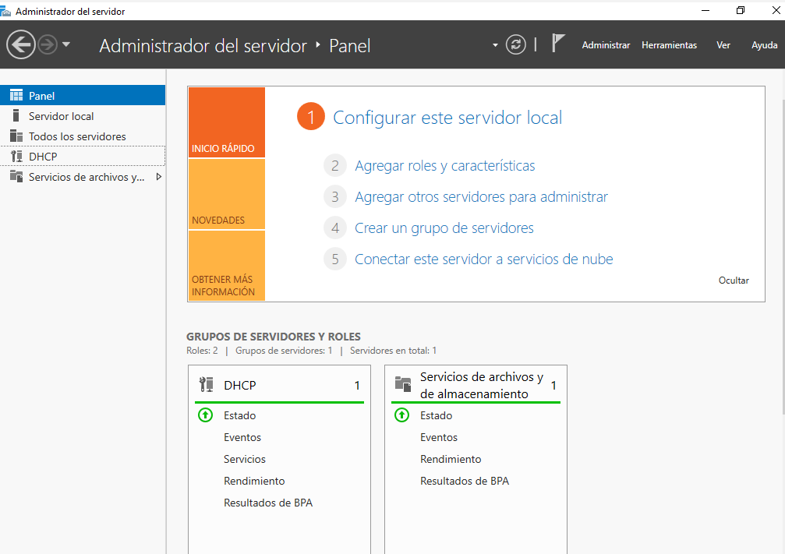
Evidencia 3 (Éxito): Captura de la pantalla final del asistente mostrando la barra llena y el mensaje "Instalación correcta”.
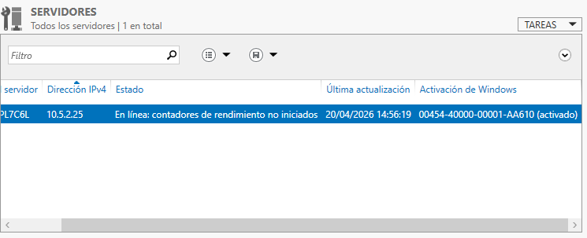
1.3 Completar Configuración de DHCP (Post-Instalación) Una vez finalizada la instalación, Windows requiere un paso de autorización.
- Hacer clic en la bandera de notificaciones (arriba a la derecha) y seleccionar "Completar configuración de DHCP".
- Seguir el asistente para autorizar el servidor (usar las credenciales del Administrador).
Bloque 2: Creación y Configuración del Ámbito (Scope) IPv4
Una vez instalado y autorizado el servicio, el siguiente paso crítico es definir el "Ámbito" (Scope). Este es el conjunto de direcciones IP y configuraciones de red que el servidor DHCP podrá repartir a los clientes de la red.
2.1 Apertura de la Consola de Administración
- Ir a Herramientas (Tools) en el Administrador del Servidor y seleccionar DHCP.
- Expandir el nombre del servidor en el panel izquierdo y hacer clic derecho sobre IPv4.
- Seleccionar Ámbito nuevo... (New Scope...) para iniciar el asistente.
2.2 Configuración del Rango de Direcciones
- Nombre del Ámbito: Se asigna un nombre descriptivo (ej. "LAN-Laboratorio" o "VLAN-Estudiantes") y una breve descripción.
- Intervalo de direcciones IP: Se define la IP inicial y la IP final que se van a repartir.
  - Ejemplo Inicial: 10.5.2.100
  - Ejemplo Final: 10.5.2.150
  - Máscara de subred: /24 (o 255.255.255.0).
- Exclusiones: (Opcional) Si dentro del rango configurado hay alguna IP estática que no debe repartirse (como la de una impresora o un switch), se agrega aquí.
- Duración de la concesión (Lease Time): Se establece el tiempo que un cliente puede conservar la IP antes de tener que renovarla. (El valor por defecto de Windows son 8 días, pero para un laboratorio suele configurarse en algunas horas o un par de días).
📸 Evidencia 4 (Rango IP): Captura de la ventana del asistente "Intervalo de direcciones IP", donde se vea claramente la IP inicial, final y la máscara de subred.
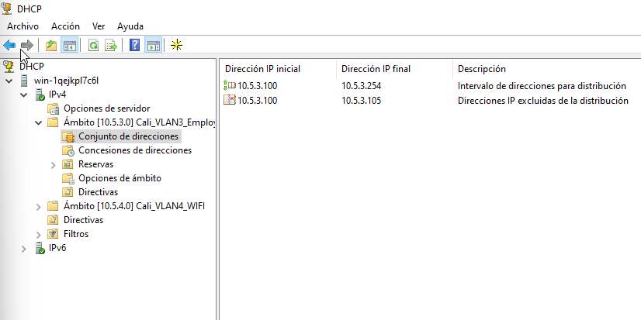
2.3 Configuración de Opciones del Ámbito (Router y DNS) Al marcar "Sí, quiero configurar estas opciones ahora", se entregan parámetros adicionales críticos a los clientes:
- Enrutador (Puerta de enlace predeterminada): Se ingresa la IP del Gateway de la red (ej. 10.5.2.1) y se le da a Agregar.
- Nombre de dominio y servidores DNS: Se define el servidor DNS primario para que los clientes puedan resolver nombres. Aquí se pone la IP de tu servidor DNS (ej. 10.5.2.24 para que apunte a dns-cali).
- Activar Ámbito: Al finalizar el asistente, seleccionar "Sí, quiero activar este ámbito ahora".
📸 Evidencia 5 (Consola Activa): Captura de la consola general de DHCP mostrando la carpeta del Ámbito creada, con un icono de estado "Activo" (sin flechas rojas hacia abajo).
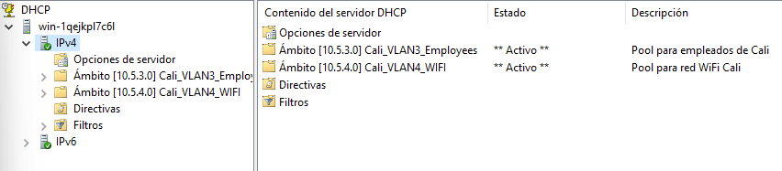
Bloque 3: Verificación, Concesiones y Pruebas de Cliente
Este bloque final cierra el ciclo de configuración, asegurando que el servidor no solo esté activo, sino que esté entregando direcciones de manera efectiva a los nodos de la red.
3.1 Monitoreo de Concesiones de Direcciones (Address Leases)
Una vez que el ámbito está activo, el servidor comienza a escuchar peticiones DHCP DISCOVER. Para verificar quién ha recibido una IP:
- En la consola de DHCP, expandir el Ámbito (Scope) creado.
- Hacer clic en la carpeta Concesiones de direcciones (Address Leases).
- En el panel derecho aparecerá la lista de dispositivos conectados, su nombre de host y la fecha de expiración de la concesión.
📸 Evidencia 6 (Concesiones Activas): Captura de la ventana "Address Leases" mostrando al menos un dispositivo que haya tomado una IP del rango (ej. la IP 10.5.2.100 asignada a un cliente).

3.2 Verificación en el Cliente (Host Final)
Para confirmar que los parámetros (Gateway, DNS, IP) se aplicaron correctamente en el equipo del usuario:
- Abrir una terminal (CMD o PowerShell) en la máquina cliente.
- Ejecutar el comando: ipconfig /all
- Verificar que el "Servidor DHCP" coincida con la IP de tu Windows Server y que el "Servidor DNS" sea el configurado en el Bloque 2 (10.5.2.24).
📸 Evidencia 7 (Prueba de Cliente): Captura del comando ipconfig /all en el cliente, resaltando la dirección IP recibida y los servidores DNS/Gateway.
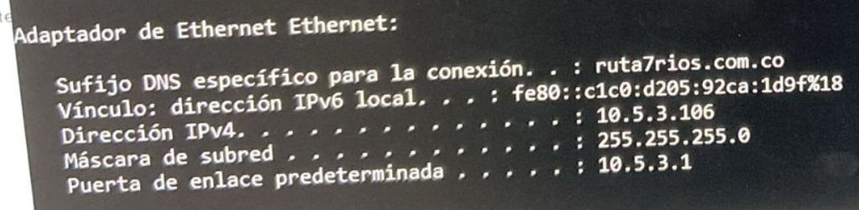
3.3 Comandos de Renovación (Troubleshooting)
En caso de que el cliente no reciba la IP automáticamente, se deben documentar estos comandos de rescate:
- ipconfig /release: Libera la IP actual.
- ipconfig /renew: Solicita una nueva IP al servidor DHCP.

Resumen para el Documento de Word (Cierre Técnico)
Para finalizar tu instructivo, puedes añadir esta tabla resumen de los parámetros finales:
Componente | Detalle Configurado
Rol de Servidor | DHCP Server (Windows Server)
Estado del Ámbito | Activo / Autorizado
Rango de IPs | 10.5.2.100 - 10.5.2.150
Gateway (003) | 10.5.2.1
DNS Server (006) | 10.5.2.24 (dns-cali)
Máscara | 255.255.255.0

